

**الرئيس عون: من حق أهالي المفقودين والمخفيين قسراً معرفة مصير أبنائهم**

On 15 July, 2020

Published By Karim Haddad

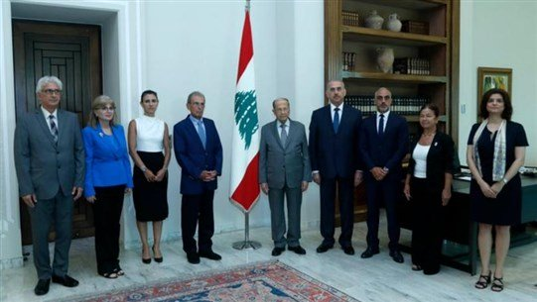

أكد رئيس الجمهورية العماد ميشال عون أن "إنجاز ملف المفقودين والمخفيين قسرا يطوي صفحة أليمة من صفحات الحرب اللبنانية لاسيما لجهة معرفة مصيرهم"، مشيرا الى أن "هذا الأمر حق من حقوق أهاليهم". وأشار الرئيس عون الى أنه نادى "منذ زمن بضرورة إنهاء هذا الملف العالق، لأنه لا يمكن مطالبة ذوي المفقودين والمخفيين قسرا بالمسامحة من دون جلاء ملابسات اختفائهم أو فقدانهم."

كلام الرئيس عون جاء خلال أداء أعضاء الهيئة الوطنية للمفقودين والمخفيين قسرا اليمين لمناسبة تأليف الهيئة، التي قال رئيس الجمهورية إن "أمامها مهمة دقيقة لا بد من التعاطي معها بمسؤولية ووطنية وبروح إنسانية، لأن هذا الملف يهم جميع اللبنانيين من مختلف العائلات الروحية، وهو جزء لا يتجزأ من عمل الدولة للمحافظة على حقوق الانسان". وطلب الرئيس عون الى أعضاء الهيئة "العمل بروحية واحدة وإطلاق ورشة وطنية يساهم فيها الجميع لإنهاء هذا الملف الإنساني بامتياز."

وكان أعضاء الهيئة أقسموا اليمين أمام رئيس الجمهورية وهم: القاضي جوزف معماري، وليد أبو دية، دوللي فرح، زياد عاشور، أديب نعمة، كارمن أبو جودة، وداد مراد، جويس نصار، وشكروا الرئيس عون على الجهود التي بذلها منذ ما قبل انتخابه نائبا ورئيسا للجمهورية من أجل معالجة ملف المفقودين، واقتراحات القوانين التي تقدم بها خلال مهامه النيابية في هذا الإطار، ثم في عهد رئاسته صدرت مراسيم تشكيل الهيئة بعد سنوات من الانتظار.

ووعد أعضاء الهيئة رئيس الجمهورية بعدم توفير أي جهد لتحقيق أهداف إنشاء الهيئة وحل هذه المسألة الإنسانية الدقيقة، متمنين أن يلقوا دائما الدعم اللازم من الرئيس عون.

الى ذلك، استقبل الرئيس عون سفير تونس في لبنان السفير محمد كريم بودالي في زيارة وداعية لمناسبة انتهاء مهامه في لبنان وانتقاله الى وزارة الخارجية التونسية. ونوه الرئيس عون بالجهود التي بذلها السفير بودالي خلال وجوده في لبنان لتعزيز العلاقات اللبنانية- التونسية، وتقديرا لذلك منحه وسام الأرز الوطني من رتبة ضابط أكبر، متمنيا له التوفيق في مسؤولياته الجديدة.

والتقى الرئيس عون ممثله الشخصي لدى المنظمة الدولية الفرانكوفونية الدكتور جرجورة حردان، الذي أطلعه على المداولات في المجلس الدائم للفرانكوفونية، ومداخلته التي تمحورت حول أهمية الحوار الداخلي والحوار الإقليمي والدولي للوصول الى حل لقضيتي اللاجئين الفلسطينيين والنازحين السوريين الذي يدفع لبنان ثمنا غاليا جرائهما.

وأشار حردان الى أن البحث تناول إطلاق مشروع "أكاديمية الإنسان للتلاقي والحوار". ولفت الى ان المجلس الدائم للفرانكوفونية أعرب عن دعمه للبنان في هذه الظروف الصعبة التي يمر بها.

من جهة أخرى، وفور تبلغ الرئيس عون حاجة مستشفى رفيق الحريري الجامعي الى المازوت لتشغيل المولدات فيه، أجرى رئيس الجمهورية اتصالا هاتفيا بوزير الطاقة والمياه المهندس ريمون غجر وطلب منه تأمين كمية من المازوت لاستمرار تشغيل مولدات المستشفى. كما أوعز الى دوائر القصر الجمهوري والجيش إرسال كمية من الاحتياطي الموجود لديها لتأمين حاجة المستشفى. ونوه الرئيس عون بالعمل الطبي والإنساني الذي تقوم به المستشفى لا سيما في مواجهة وباء "كورونا."